四旋翼无人机自主飞行控制的设计和应用
【摘要】四旋翼无人机目前广泛应用于各个领域，应用价值较高，不过自主飞行控制设计难度较大。本文对四旋翼无人机自主分型控制设计中的重难点进行了分析，并选择整体结构设计、力学模型建立和系留试验三个程序简要分析了飞行控制的设计与应用。
【关键词】四旋翼无人机；飞行控制；系留试验
四旋翼无人飞行器是目前广泛应用于侦查、监视、通信、搜救、巡逻、航拍等领域的重要器具，拥有多重优势和广阔应用前景，目前无论是军用还是民用都有较高价值。这种飞行器以十字形交叉结构确保稳定性、平衡性，实现精确飞行，具有强耦合、多变量、欠驱动、非线性等复杂特征，所以自主飞行控制设计难度较大，广泛涉及空气动力学、材料工程和自主飞行控制等多个领域。下面我们对四旋翼无人机自主飞行的控制设计和应用做简要分析。
一．四旋翼无人机飞行控制设计重点
四旋翼无人飞行机主要是通过控制其四个旋翼达到飞行控制的目的，控制设计的关键集中在飞行控制和导航两个问题上。
在控制设计中，重点主要为精确建模、欠驱动系统的控制和平衡控制。由于四旋翼模型本身具有不确定性，在飞行中易受多种因素影响干扰平衡控制，比如地球重力、空气阻力等因素都会干扰气动性能参数的影响，所以精确建模难度较大[1]。此外，在无人机载荷改变时、改用液态燃料做动力源时都会导致模型质量发生变化，这种质量上的变化也会增加精确建模的难度。欠驱动系统具有强耦合、多变量和非线性特征，比起一般全驱动系统控制难度大，所以设计难度也较高。四旋翼无人机本身体积小、载荷固定，需搭载传感器，质量上的变化直接影响了精确数据的获取，对系统稳定控制提出高难度挑战。从目前四旋翼无人机自主飞行控制发展路程来看，不少技术问题已经可以凭借微电子技术和纳米技术予以解决，但是更多的问题还有漫长的研究实践路程要走，所以，只有最大限度的不断加强研究探索，才能始终走在科技前沿，实现无人飞行器的实用化，在探索实践中实现技术和理论的升级，服务控制设计[2]。
二．四旋翼无人机自主飞行控制设计
四旋翼无人机自主分型控制设计主要包括整体结构设计、建立动力学模型、处理飞行姿态数据、控制算法仿真与系留试验几个环节，下面我们选取其中两个环节做应用分析。
1.整体结构设计
自主飞行控制系统主要包括机载和地面两大部分，二者控制逻辑互相关联、物理独立，飞行控制系统主要由通信模块、地面控制模块、飞行控制模块和传感器模块等构成，具体飞行控制系统构成见图1，整体结构系统框架见图2。
图1 飞行控制系统构成
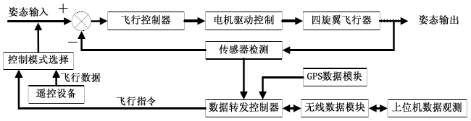
图2 整体结构系统框架图
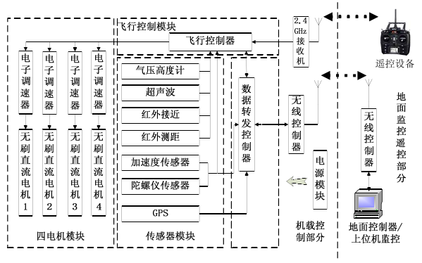
从系统结构框架图来看，传感器模块是重要构成部分，负责飞行参数的测量，具体包括罗盘、陀螺仪、高速与速度传感器等。四电机控制模块通过控制电机转速、无刷直流电机等控制飞行状态，促使其达到预期姿态和位置。飞行控制模块作为核心部分，对采集姿态信息和数据完成复杂运算处理从而发送合理控制指令，转化为控制信号驱动四电机工作，保持飞行稳定性。通信模块通过遥控设备与地面建立控制，控制飞行器的运动，保持稳定飞行时的实时受控。电源模型主要为飞行提供电力。四旋翼无人机的飞行还要严格遵照规划设计指标，控制体积、有效载荷、飞行半径及航向姿态、俯仰姿态、横滚姿态的精度与误差控制，这些都涉及到飞行器的设计，还必须兼顾性价比。飞行器的稳定性是重要指标，所以减震措施必不可少，通过控制输出波动达到减震效果。安全方面，还要设置安全隔离和红外传感器达到安全控制与飞行效果。
硬件设计方面，控制单元选择可选用stm32芯片作为飞行控制器，其技术较为成熟，运算能力强，可很好的实现控制算法的植入，运行效率佳，数据控制器可选用XE166FM-72F单片机，控制电路的设计必须兼顾多种功能。无刷电机驱动可选用POWERMOSFET控制，提升输出精度，降低编程难度。传感器方面无线模块可选用APC-220无线串口通信模块，实现一对多通信，配合433 MHz数据传输模块可实现微功率高效传输，提升抗干扰能力和灵敏度。至于遥控设备可选用天地飞WFT06II高速6通道遥控设备，提升操作敏捷度。姿态数据传感器可选用MMA7260型号，ENC-03型号构成的陀螺仪，动力螺旋桨可选用新西达9050和1045规格。
飞行软件的设计需要编写控制算法，考虑到稳定飞行需求，算法选用小扰动性自适应PID控制算法。考虑到以上使用的材料，应用软件分析设计流程，完成飞行控制、控制执行、数据转发、数据读取等设计任务。比如飞行控制程序流程，要细化控制流程并处理外部传感器对环境及姿态数据的处理，具体流程见图3。
图3 飞行控制程序流程
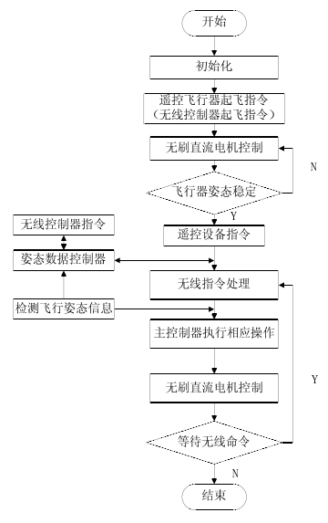
飞行器平台的构成以四个旋桨为主，增加升力、提升有效载荷的同时利于解决结构控制量较多的问题。飞行器结构形式见图4，图4中旋翼2、4顺时针，1、3逆时针转动，顶端加电机，中央加处理器和传感器，可顺利完成飞行操作。飞行姿态与位置的控制依靠四个无刷直流电机转速改变实现，这种欠驱动系统通过变化输入力达到控制六自由度运动，实现准静态和静态条件下飞行，输入力的稳定需要依靠控制算法实现[3]。
图4 飞行器结构形式
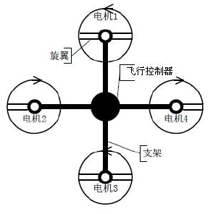
整体结构设计、硬件软件设计完成，飞行平台建立为下一步建立力学模型提供基础依据。
2.力学模型的建立
无人机自主飞行控制的实现需要建立力学模型，力学模型中可使用惯性坐标系、机体坐标系完成无人机运动中坐标系的转换，确定各次基本旋转所对应的变换矩阵。力学模型的建立要考虑升力大小、飞行器重力、空气动力之间的变化关系来确定飞行姿态与位置的控制。尤其是动力学模型，要根据物理定律建立模型，考虑影响运动的关键受力和力矩，利用推导传递函数归类控制量，对四个飞行控制量升降、横滚、俯仰、偏航产生力的作用实现各种运动。可根据设计要求建立了可靠的控制模型之后，飞行姿态数据处理、控制算法仿真与系留试验才成为可能。
3.系留试验
系留试验要根据设计中现有条件在实际过程中逐步完成，比如控制器设计初期不稳定时可选用预留短线验证飞行过程，完成对飞行器原理的验证。验证完飞行原理之后，要搭建专门的实验平台检测飞行姿态，并进行控制器的优化设计，要在试验平台上进行三自由度运动，对关键部件运行效果进行观察。通过验证的飞行器意味着设计具有可行性，能够进行分型，还能为日后实验稳定性、自主飞行提供可靠参考数据。
总的来说，四旋翼无人机的自主飞行控制设计涵盖多个领域，复杂性、难度性都较高，需要在设计过程中对机械结构、飞行动力和控制算法等进行最优化设计，以完成自主飞行控制。

【参考文献】
[1]庞庆霈.旋翼飞行器设计与稳定控制研究[D].徽：中国科学技术大学，2011．
[2]胡宇群.型飞行器中的若干动力学问题研究[D].京：南京航空航天大学，201．
[3]黄牧.于反步法的微型四旋翼无人飞行器非线性自适应控制研究[D].天津：天津大学，2009.

